**Dal 23 agosto al 1° ottobre torna il Festival “I Suoni delle Dolomiti”**

**MUSICA IN CAMMINO TRA LE VETTE**

**Un mese di concerti tra le Dolomiti trentine in luoghi raggiunti a piedi dal pubblico e dai musicisti che suonano spaziando dalla musica classica al jazz, dalla canzone d’autore alla world music, al teatro musicale**

Con la partecipazione di:

**Erlend Øye** **(Kings of Convenience)** **&** **La comitiva, Dave Douglas, Tatiana Eva-Marie & Avalon jazz band, Frida Bollani Magoni, Mario Brunello** e **Polish Cello Quartet, Le Petite Écurie, Iva Bittova, Quartetto della Scala, Luciano Biondini e Rosario Giuliani, Fabrizio Bosso** e **Julian Oliver Mazzariello, Gene Gnocchi**/**Stefano Nanni**/**Danilo Rossi**/**Orchestra Maderna**, **Jack Savoretti,** **Paolo Fresu/Daniele Di Bonaventura/Pierpaolo Vacca**, **Banda Osiris, Carmen Consoli**

La 28esima edizione de I Suoni delle Domiti, rinomato festival musical in alta quota, si svolge **dal 23 agosto al 1° ottobre**: **17 gli appuntamenti in programma tra le montagne del Trentino**, con la Direzione Artistica di **Mario Brunello** e con un’offerta artistica come sempre variegata che spazia dalla musica classica al jazz, dalla canzone d’autore alla world music, al teatro musicale. Invariato rimane pure lo spirito del Festival: sposare l’arte con la natura, permettere a chi partecipa ai concerti di vivere eventi unici, grazie a una cornice ambientale straordinaria, scoprendo insieme agli artisti protagonisti i differenti ambienti della montagna che si prepara all’autunno e dunque in grado di regalare colori e panorami come in pochi altri momenti dell'anno.

Ascolta, Dolomiti, suoni, spazi aperti, silenzio, luce, terre alte, camminare, impegno, condivisione, rispetto, accessibilità e tradizione: sono questi i 13 punti del **Manifesto dei Suoni delle Dolomiti** che da quest’anno riassume il senso del Festival. I Suoni delle Dolomiti non sono riproducibili: ogni anno nuove idee e nuove sonorità percorrono sentieri e pareti; ogni anno si aggiungono scenari nuovi; ogni anno torna la voglia di sperimentare e mettersi in gioco anche nel dialogo tra artisti, pubblico e natura. E ad ogni edizione le persone scoprono la montagna come luogo di meraviglia e incontro, come esperienza da ricordare e, soprattutto, da vivere e condividere. Fin dal primo momento, camminando lungo i sentieri fianco a fianco dei musicisti per raggiungere le conche, i prati, le radure in quota, dove il suono degli strumenti dialogherà con il paesaggio circostante e la natura della montagna, giocando con gli echi o inseguendo un sussurro di vento, in un teatro naturale senza confini, condiviso da pubblico e artisti, aperto e intimo allo stesso tempo.

**Mercoledì 23 agosto** a Malga Tassulla in Val Nana, ai piedi del Monte Peller nelle Dolomiti di Brenta, il festival si apre nel solco del dialogo tra Nord e Sud Europa di cui saranno protagonisti il norvegese **Erlend** **Øye**, esatta metà dei Kings of Convenience, alfieri del New Acoustic Movement, e i siciliani de **La comitiva**: un mix di suoni e colori diversi che ben incarnano il lato più avventuroso de I Suoni delle Dolomiti.

Due giorni dopo, il 25 agosto ai Laghi di Bombasel nel gruppo del Lagorai, il Festival celebra un grande ritorno, quello del trombettista americano **Dave Douglas**, tra i maggiori esponenti del jazz contemporaneo, che a distanza di vent’anni e con la stessa formazione festeggerà l’album *Mountain Passages*, una composizione di 13 brani ispirata dalla cultura rurale del Trentino, in particolare ladina. Si rimane in ambito jazz anche col terzo concerto, il 28 agosto ai Prati Col in Val Canali, ai piedi delle Pale di San Martino, con la cantante **Tatiana Eva Marie,** svizzera di nascita ma newyorkese di adozione, e la **Avalon Jazz Band**, per un mix fra tradizione balcanica e il Gypsy Jazz di Django Reinhardt. Nella cornice di Malga Brenta Bassa in Val Brenta, il 30 agosto I Suoni delle Dolomiti ospitano, quindi, un’artista di raro talento, pianista e cantante, vera figlia d’arte, **Frida Bollani Magoni**.

La musica classica, che nei programmi de I Suoni delle Dolomiti ha da sempre una posizione di rilievo, esordisce in questa edizione del Festival sul far del giorno, in occasione dell’**Alba delle Dolomiti** cheritorna nella sua cornice “storica” del Col Margherita, nelle Dolomiti di Fassa il 1° settembre. A salutare il levar del sole a 2500 m, **Mario Brunello** con il suo violoncello accompagnato dal **Polish Cello Quartet** che riunisce quattro violoncellisti di spicco della nuova generazione. Nella speciale occasione, oltre a Terra Aria di Giovanni Sollima, si ascolterà un programma “sinfonico”, seppur per soli 5 violoncelli: due originali e rare trascrizioni del Bolero di Ravel e del Concerto per violoncello in si min op. 104 di Dvorak.

Ancora sonorità classiche, l’8 settembre in una delle nuove ambientazioni del Festival, Sagron Mis, ai piedi delle Pale di San Martino e delle Vette Feltrine, con il concerto di **Le Petite Écurie**, quintetto che esegue musica su strumenti d’epoca barocca, tre oboi, fagotto e percussioni; in scaletta, tra gli altri, Purcell, Händel e Vivaldi. Non solo classica si ascolterà invece il 12 settembre sul Monte Agnello in località La porta, grazie ai solisti dei celeberrimi Mnozil Brass, ora riuniti nel trio **Wieder, Gansch & Paul,** il cui repertorio affonda nelle diverse anime dei tre musicisti, tra folk, jazz, tango e opere di grandi compositori. Il 17 settembre la violinista **Iva Bittova**, poliedrica e carismatica artista votata alla sperimentazione, suonerà tra le torbiere di Passo Lavazè, mentre il 21 settembre al Rifugio Roda di Vaèl salirà lo storico **Quartetto della Scala,** rifondato nel 2001 da quattro giovani prime parti dell’Orchestra del Teatro, per eseguire Schubert, Quartettsatz in do min D 703, Beethoven, Quartetto op 18 n 4, e Verdi, Parafrasi dal Rigoletto. Ed ancora in tema di strumenti ad arco, il versatile violista (ma suona anche violino e violoncello da spalla) **Sergey Malov** suonerà il 22 settembre a Malga Vallesinella Alta, sulle Dolomiti di Brenta.

Il jazz, ad opera di due coppie di titolati musicisti italiani tornerà per altri due appuntamenti: il 14 settembre in località Col Bel sul Buffaure, nelle Dolomiti di Fassa, il fisarmonicista **Luciano Biondini** e il sassofonista **Rosario Giuliani** renderanno omaggio a uno dei maestri indiscussi della musica per il cinema, Ennio Morricone; il 19 settembre a Villa Welsperg in Val Canali il trombettista **Fabrizio Bosso** e il pianista **Julian Mazzariello** si immergeranno nel mondo delle canzoni di Pino Daniele con il progetto *Il cielo è pieno di stelle*.

Il Teatro Musicale viene rappresentato in alta quota, il 6 settembre a Malga Canvere sopra Bellamonte nel Gruppo Viezzena – Bocche, da “*Polimero, un burattino di plastica*”, una favola in musica scritta da Giobbe Covatta e interpretata da **Gene Gnocchi**, con musiche originali di **Stefano Nanni** che nell’occasione indosserà i panni di Direttore d’orchestra, la viola solista di **Danilo Rossi**, gli archi e le percussioni dell’**Orchestra Maderna**. Una favola ecologista che rivisita in chiave attuale la fiaba di Pinocchio, per raccontare l’emergenza della plastica e l’inquinamento del pianeta.

Per la canzone d’autore è un gradito ritorno ai Suoni il concerto di **Jack Savoretti** il 16 settembre a Malga Andalo, un’altra delle inedite ambientazioni di questa edizione, nelle Dolomiti di Brenta sopra Molveno. Le Dolomiti di Fassa, faranno da palcoscenico per l’appuntamento più immersivo del festival, il **Trekking dei Suoni**, dal 22 al 24 settembre: tre intense giornate da vivere spalla a spalla con i musicisti, alternando la fatica della salita e il contatto con la natura, i silenzi dell’alta quota e il rapimento nell’ascolto della musica grazie ad artisti d’eccezione come **Paolo Fresu, Daniele Di Bonaventura** e **Pierpaolo Vacca**, accompagnati per l’occasione da Giulio Ferraro e Giosuè Mazzei, allievi del Conservatorio F. A. Bonporti di Trento. A conclusione del trekking, il concerto del 24 settembre al Rifugio Contrin, ai piedi della Marmolada, proporrà un dialogo in musica speciale, nel segno degli strumenti ad aria e di un lirismo dagli aromi mediterranei, nato dal duo Fresu e Di Bonaventura e affinato - con la presenza dell’organetto di Pierpaolo Vacca - attraverso l’esperienza teatrale dello spettacolo “Tango Macondo”, prodotto dal Teatro Stabile di Bolzano per la regia di Giorgio Gallione. Un concerto-sogno di grande effetto che vivrà di poesia, intimismo e di quelle piccole cose capaci di raccontare i colori dell'universo musicale contemporaneo.

È invece un viaggio - concerto ad alto potenziale comico quello che andrà in scena il 30 settembre, al rifugio Viviani - Pradalago sopra Madonna di Campiglio. Gli ingredienti ci sono tutti: prendiamo gli elementi di un’orchestra (quella dei fiati del Conservatorio F. A. Bonporti di Trento e Riva del Garda diretta dal Maestro Francesco Fontolan), un narratore che si lascia trasportare dalla fantasia, aggiungiamo i quattro funambolici solisti della **Banda Osiris** e immergiamoli tutti quanti, interpreti e pubblico, nella natura. E così la favola musicale “Pierino e il lupo” di Sergei Prokofiev sotto la lente deformante della Banda Osiris (*Pierino! E il lupo?*), diventa il pretesto per una scorribanda nel mondo della fantasia musicale dove le melodie di Prokofiev si intrecciano a quelle di altri famosi compositori (da Mozart a Bizet) e deragliano in generi differenti (dalle colonne sonore di Walt Disney ai Village People).

Il finale della 28esima edizione de I Suoni delle Dolomiti, a Camp Centener sopra Madonna di Campiglio il 1° ottobre, in una ambientazione probabilmente già autunnale e per questo ancor più suggestiva, sarà quindi all’insegna della voce e della chitarra di **Carmen Consoli**, autentica icona della scena italiana a cavallo tra fine anni ‘90 e nuovo Millennio, personaggio sempre fresco e anticonvenzionale.

***Come partecipare***

* la partecipazione agli eventi è gratuita, tranne per il trekking dove è prevista iscrizione e il pagamento di una quota.

*I luoghi dei concerti si possono raggiungere anche:*

* con le Guide Alpine e gli Accompagnatori di Media Montagna e di Territorio del Trentino, a pagamento, con prenotazione obbligatoria e posti limitati;
* con agli Accompagnatori di MTB del Trentino, a pagamento, con iscrizione obbligatoria e posti limitati solo in alcune date come da calendario.

***In caso di maltempo***

* il concerto avrà luogo lo stesso giorno in valle alle ore 17.30. Il ritiro dei biglietti gratuiti potrà avvenire a partire da due ore prima l’inizio dello spettacolo direttamente alle casse del Teatro/luogo di recupero

**Informazioni dettagliate sul sito** [**www.visittrentino.info/it/isuonidelledolomiti**](http://www.visittrentino.info/it/isuonidelledolomiti)

I Suoni delle Dolomiti è un progetto di comunicazione e di turismo culturale e ambientale ideato e curato da Trentino Marketing assieme alle Aziende per il Turismo della Val di Fassa, della Val di Fiemme, di San Martino di Castrozza, Passo Rolle, Primiero e Vanoi, della Val di Non, di Madonna di Campiglio e di Dolomiti-Paganella e con la collaborazione di SAT, Associazione Rifugi, MUSE, Guide Alpine del Trentino, Soccorso Alpino del Trentino, Croce Rossa del Trentino.

Direzione artistica di **Mario Brunello**

Anche per l’edizione 2023 *I Suoni delle Dolomiti* si avvale della sponsorizzazione tecnica di *Montura*. L’affinità tra la rassegna ed il marchio di abbigliamento e calzature per la montagna e l'outdoor nasce dalla voglia condivisa di ricercare nuovi spazi e forme di espressione che, come accade nei progetti Montura Editing, offrono momenti di contrapposizione e d’incontro tra piani diversi di comunicazione. Un’amicizia nata dalla sperimentazione del comune cammino verso l’arte e la montagna.

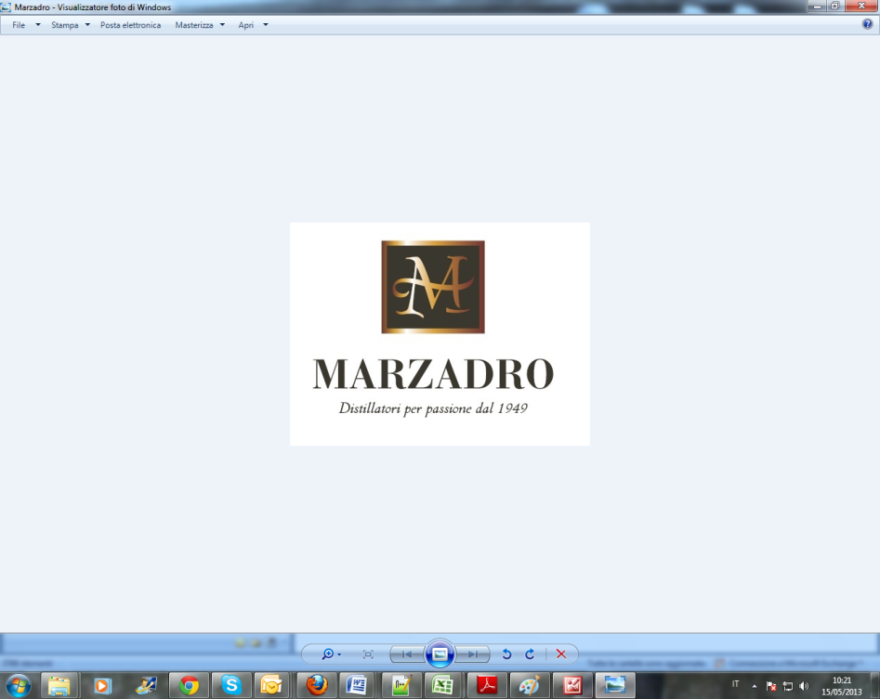

*I Suoni delle Dolomiti* e *Marzadro* camminano insieme. Tra natura e cultura, tra tradizione e innovazione lungo un sentiero di passione e di impegno che ha radici nel passato e ci consente oggi di raccontare il Trentino attraverso due testimoni d’eccellenza: la montagna con i suoi valori e la grappa come distillato dell’identità del territorio.